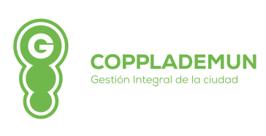**MUNICIPIO DE ZAPOTLÁN EL GRANDE, JALISCO**

**SECRETARÍA TÉCNICA DEL COPPLADEMUN**

**PROGRAMA OPERATIVO**

**PERIODO 2019-2020**



____________________________________________

LIC. HECTOR MANUEL ROLON MURILLO

**TITULAR DEL ORGANO INTERNO DE CONTROL**